**Resumo sobre Domínios de Aplicação**

**Visão geral**

Dado um determinado problema, ser capaz de identificar quais são as classes do domínio da aplicação que estão envolvidas e especificá-las.

Portanto, os seguintes passos são necessários para atingir o objetivo:

* entender que a arquitetura de um software pode ser dividida em camadas;
* identificar os substantivos - candidatos a classes;
* identificar os adjetivos - candidatos a atributos; e
* identificar os verbos (ações) - candidatos a operações.

Como você pode observar na figura 1, um software pode ser divido em basicamente três camadas: apresentação, domínio da aplicação e acesso a dados.

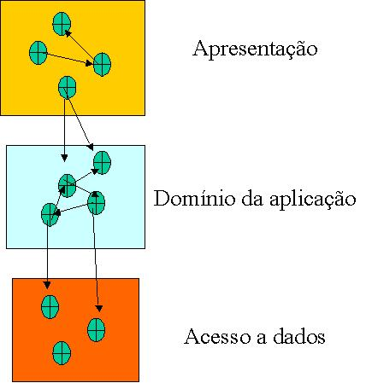

Cada camada vai ser planejada e construída procurando oferecer os serviços para a camada superior, sendo isoladas/independentes. Porém a busca por uma solução para o problema inicia normalmente na camada de domínio da aplicação. E como se identificam as classes que compõem esta camada ?